Здравствуйте дорогие ребята!
Сегодня мы с вами отправимся в путешествие в Московский Кремль и на Красную Площадь.
Много – много лет назад на этом месте не было ни города, ни даже маленькой деревушки. А был дремучий лес. В таком лесу, на левом берегу реки Москвы люди стали строить дома.
Над Москвой – рекой, на круче,
Где стоит наш Кремль теперь,
Был когда-то бор дремучий,
А в бору водился зверь.
Вот среди такого дремучего леса по приказу Юрия Владимировича Долгорукова (1156г.) стали возводить Кремль. Кремль – это крепость, в которой можно укрыться от врагов. Первые москвичи построили толстые деревянные стены вокруг своих изб и окружили их рвом.
Кто знает, что такое ров? Правильно, глубокая канава.
Сначала Кремль быль деревянным, он неоднократно горел, поэтому москвичи построили Кремль из белого камня. С тех пор Москву стали называть белокаменной.
Каждый московский князь старался Кремль перестроить.
Рядом с Кремлем находится Красная Площадь. Это не только главная площадь Москвы, но и главная площадь нашего государства. А вы знаете, что много – много лет назад люди словом красное называли все, что считали красивым.
Красная площадь была не столько красивым местом, сколько важным для россиян. Здесь торговали, устраивали ярмарки и гулянья, зачитывали указы и законы.
Простояв более ста лет, белокаменные стены стали разрушаться. 500 лет назад Кремль был выстроен из красного кирпича. В стенах есть бойницы, через которые защитники кремля стреляли в нападавших врагов.
Обходя Кремль, мы любуемся его башнями. В них во время войн укрывались жители города. Всего башен 20. Все они разные по своему назначению. Самая старейшая Тайницкая башня. Она хранит тайну. В ней находился тайный колодец с питьевой водой. Самая высокая Троицкая башня. Ее высота 80 метров. Самая маленькая Кутафья башня – 14 метров.
Спасская башня – это самая известная, самая большая и красивая среди 20-ти остальных башен Кремля. Эта башня 10-этажная. Здесь расположены главные ворота Кремля, у которых встречали царей и провожали воинов на войну. Мужчины, проходя через ворота Спасской башни, снимали шапки.
Спасская башня знаменита своими часами, которые называются Курантами. Эти часы старинные, одни из древнейших в мире. Они имеют 4 циферблата. Часы находятся в верхней части башни. Они звонят. Музыка Курантов исполняют колокола, которые располагаются на 10ом этаже башни. Один большой колокол звонит каждый час, 10 колоколов поменьше звонят каждые 15 минут.
На шпиле Спасской башни установлена пятиконечная звезда из рубинового стекла. Звезда очень большая, хотя с земли она кажется маленькой.
На территории Кремля находится самый крупный колокол, его название – Царь-Колокол. Его высота более шес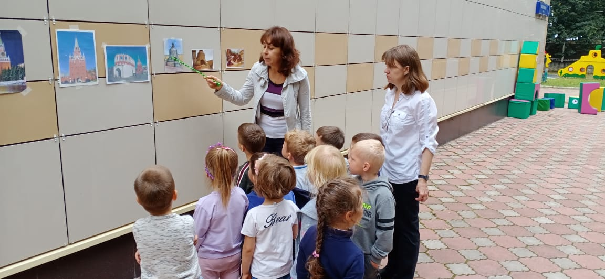ти метров. Весит 200 тонн. Царица Анна Ивановна приказала двум мастерам отлить огромный колокол. Колокол был изготовлен, и его поставили в специальную яму, чтобы сверху украсить надписями и рисунками. Но произошло несчастье, случился пожар. Над колоколом было много бревен, они сильно горели и сам колокол очень нагрелся. Пожар тушили холодной водой. Металл, из которого был сделан колокол, не выдержал перепада температур и большой кусок откололся. Целых 100 лет он простоял в яме. Когда его достали, то установили на постамент в Кремле около колокольни Ивана Великого.
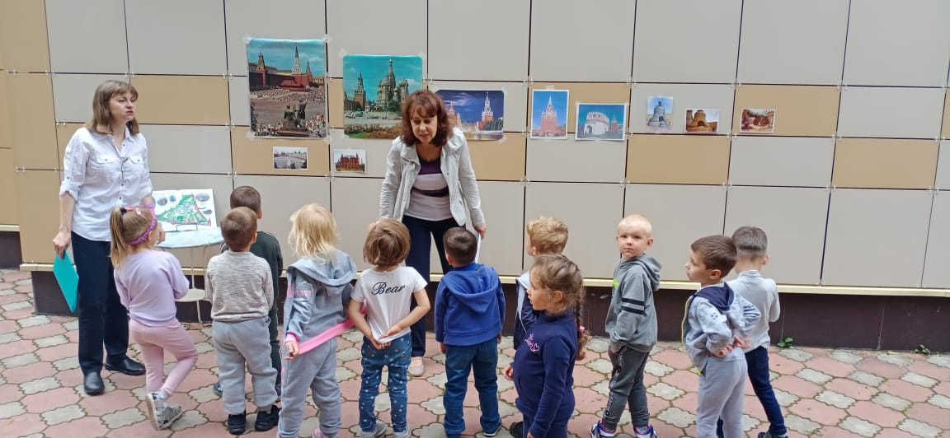
Мы вам хотим рассказать еще об одной важной достопримечательности Кремля. Это Царь-Пушка. На русские земли часто нападали татары. Царь Федор Иванович приказал создать пушку, которая своими размерами напугала бы неприятеля. И создали пушку длиной 5 метров, весом в 40 тонн. Назвали ее Царь-Пушка. Установили ее на высоком берегу Москвы-реки. Царь Петр 1 приказал переместить пушку на территорию Кремля. Сейчас она находится на Ивановской Площади.

